Лабораторна робота №6.

**Синтез цифрових фільтрів в середовищі MATLAB**

**Мета роботи**: Вивчити методи проектування цифрових фільтрів

**Виконання роботи**

|  |  |  |  |  |  |  |  |
| --- | --- | --- | --- | --- | --- | --- | --- |
| Номер варіанта | $$F_{d}$$ | $$F_{1}$$ | $$F_{2}$$ | $$F_{3}$$ | $$F_{4}$$ | $$Q_{ї}$$ | $$Q_{ç}$$ |
| 3 | 10000 | 1000 | 1400 | 2000 | 2800 | 3 | 40 |

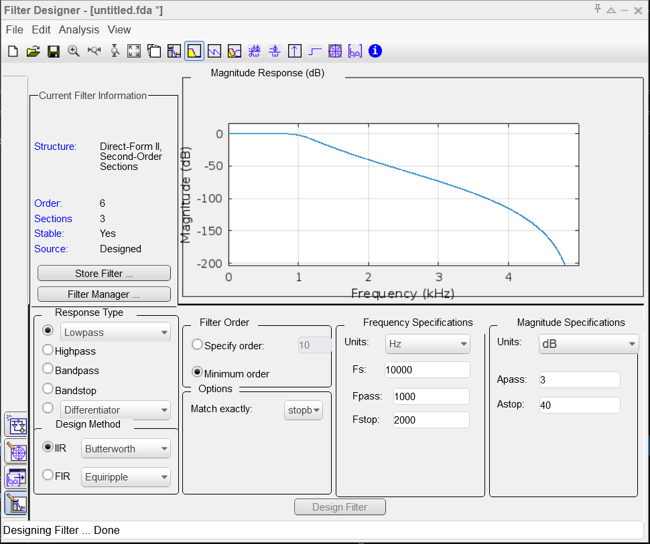

Рис. 1.1.

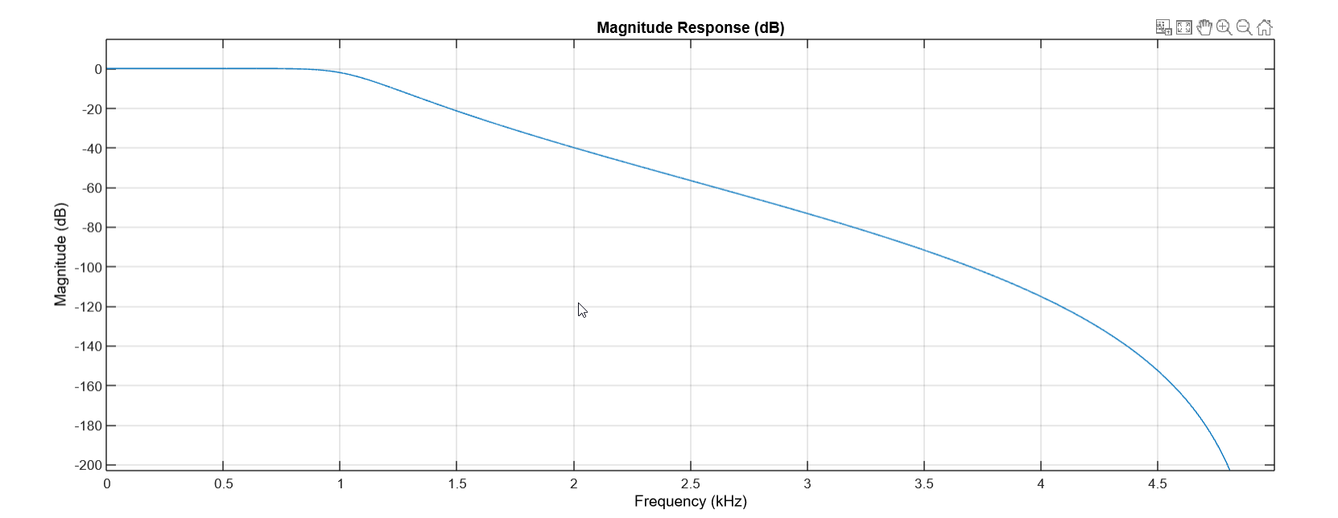

Рис. 1.2.

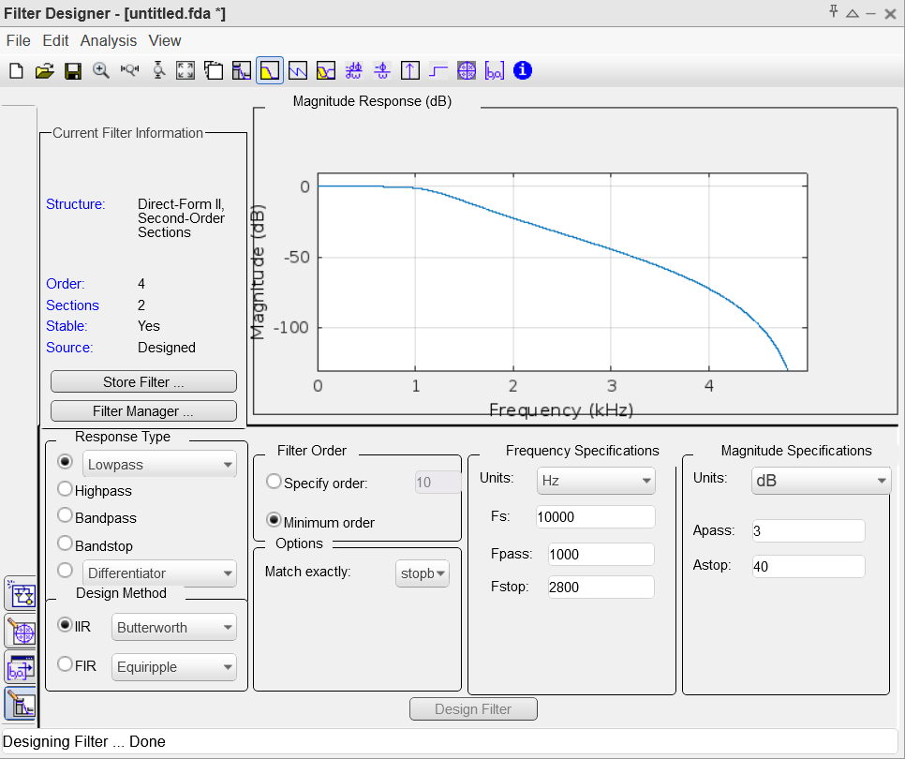

Рис. 1.3.

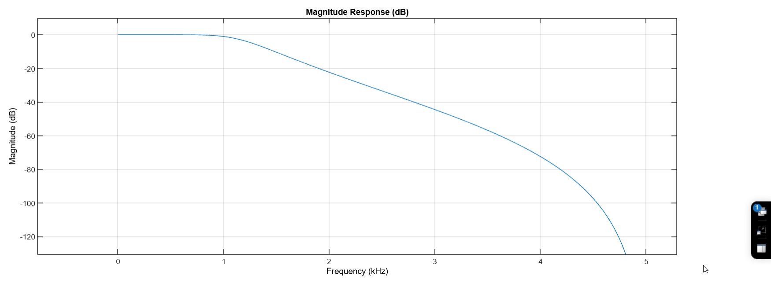

Рис. 1.4.

**Висновки**

Під час виконання лабораторної роботи вивчено методи проектування цифрових фільтрів.